UPUTSTVA ZA KORIŠTENJE APLIKACIJE

TICKETING SUSTAV

Izradio: Kristijan Mifka

U Rijeci, 09.07.2020.

**Za korištenje aplikacije potrebno instalirati:**

1. Aplikacija node.js v14.3.0.

2. Aplikacija za unos baze podataka – Mongodb v3.4.10

3. Aplikacija Gitbash v 2.26.0.

4. Web preglednik: Mozila, Google Chrome, Edge.

INSTALACIJA I IMPORT BAZE PODATAKA -MONGODB

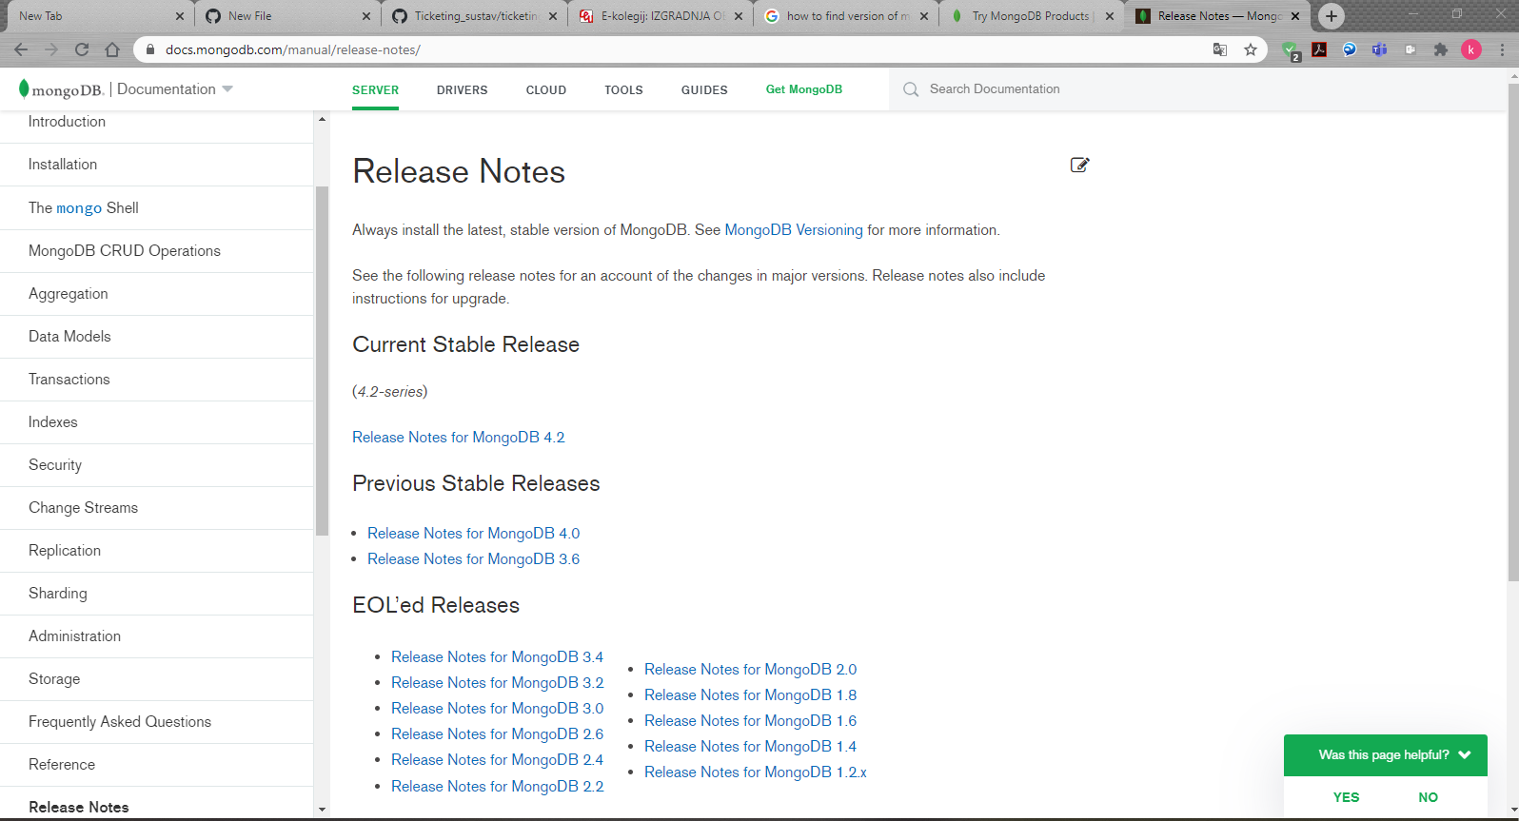

1. Preuzeti MongoDB-🡪 url: <https://docs.mongodb.com/manual/release-notes/> Verzija 3.4

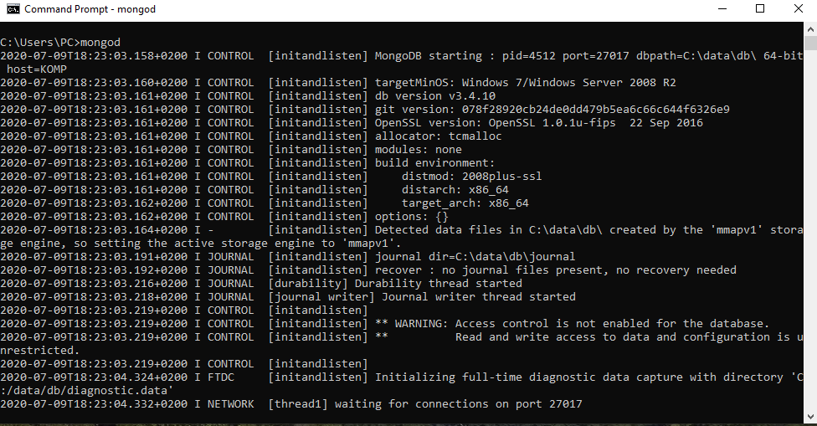

2. Pokrenuti bazu sa naredbom mongod u cmd-u

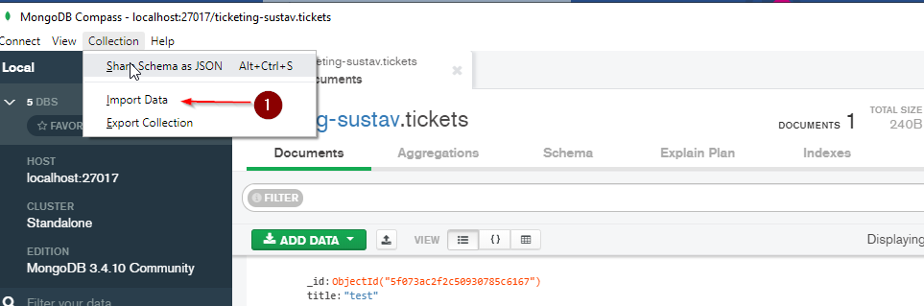

3.Skinuti bazu na github repozitoriju url: <https://github.com/KristijanMifka/Ticketing_sustav/tree/master/ticketing-sustav%2009.07.2020/ticketing-sustav-najnovije> --> [baza-ticketing sustav.json](https://github.com/KristijanMifka/Ticketing_sustav/blob/master/ticketing-sustav%2009.07.2020/ticketing-sustav-najnovije/baza-ticketing%20sustav.json)

4. Unutar Mongodb Compass aplijacije napraviti import data 🡪 Collection – Import data,

INSTALACIJA NODE.JS APLIKACIJE

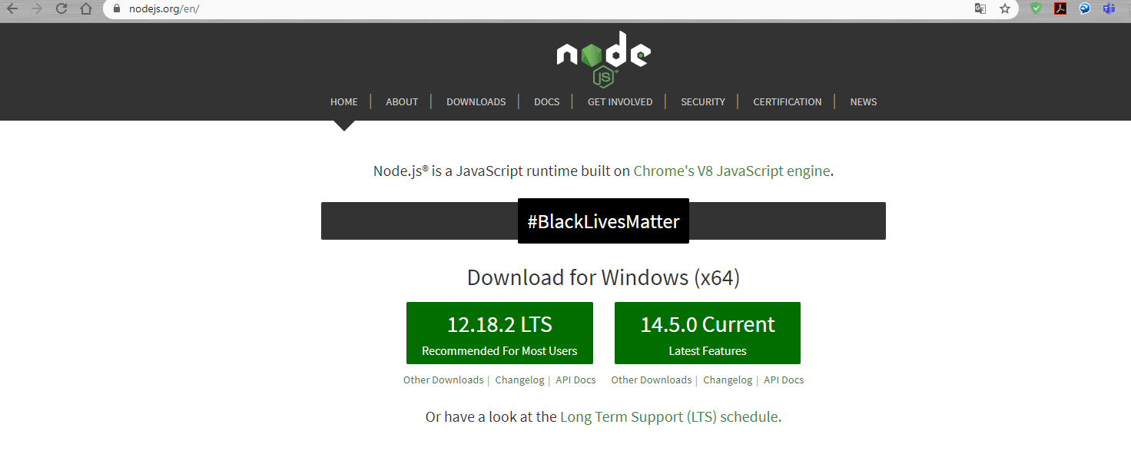

1. Aplikaciju preuzeti s url: <https://nodejs.org/en/>

2. Instalirati

INSTALACIJA I POKRETANJE GITBASH APLIKACIJE

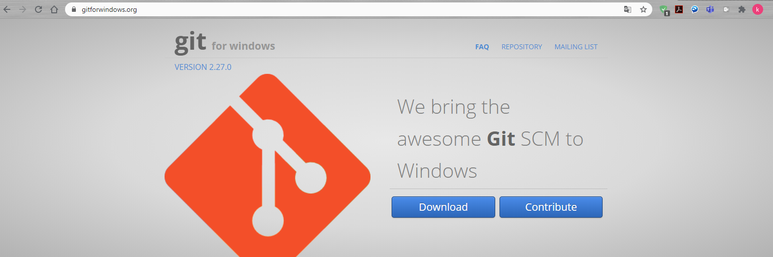

1. PREUZETI APLIKACIJU S URL: <https://gitforwindows.org/>

2. IZVRŠITI INSTALACIJU

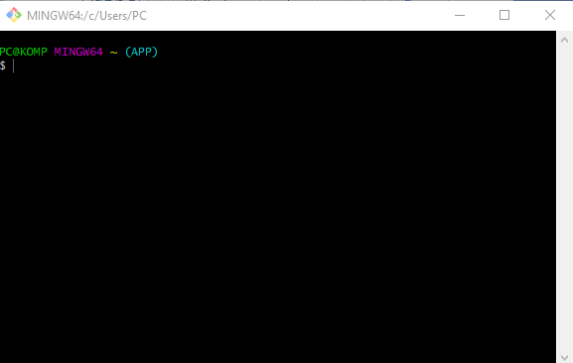

3. POKRENUTI GITBASH APLIKACIJU

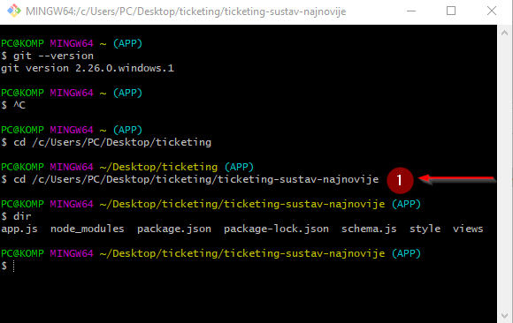

4. Pomoću naredbe cd pronači direktorij gdje ste preuzeli aplikaciju s github repozitorija

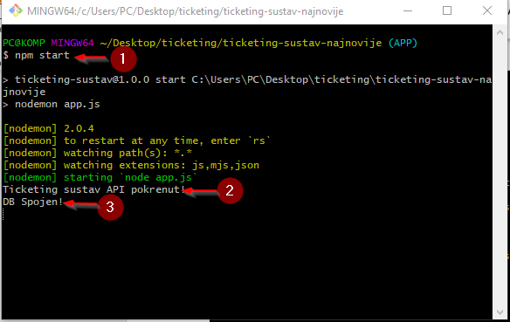

5. Upisati naredbu ***npm start***

6. Ispravno pokrenuta aplikacija🡪ispis poruka:

Ticketing sustav API pokrenut!

DB Spojen!

POKRETANJE APLIKACIJE U WEB PREGLEDNIKU TE KORIŠTENJE

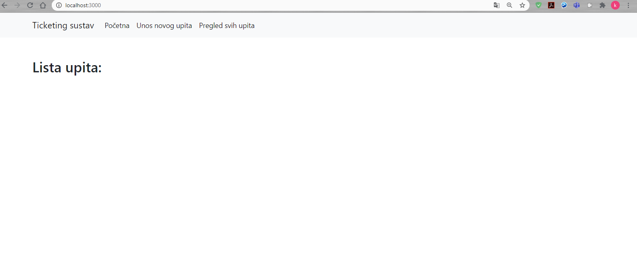

1. Upisati u url: <http://localhost:3000/>

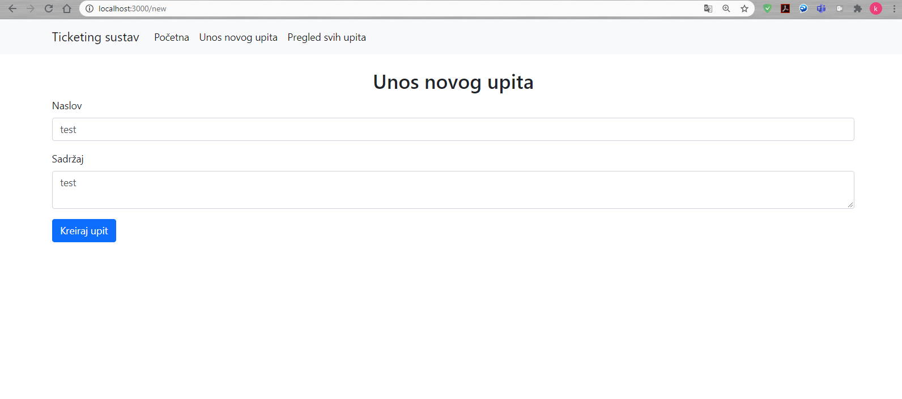

2. Pod unos novog upita unijeti traženi upit

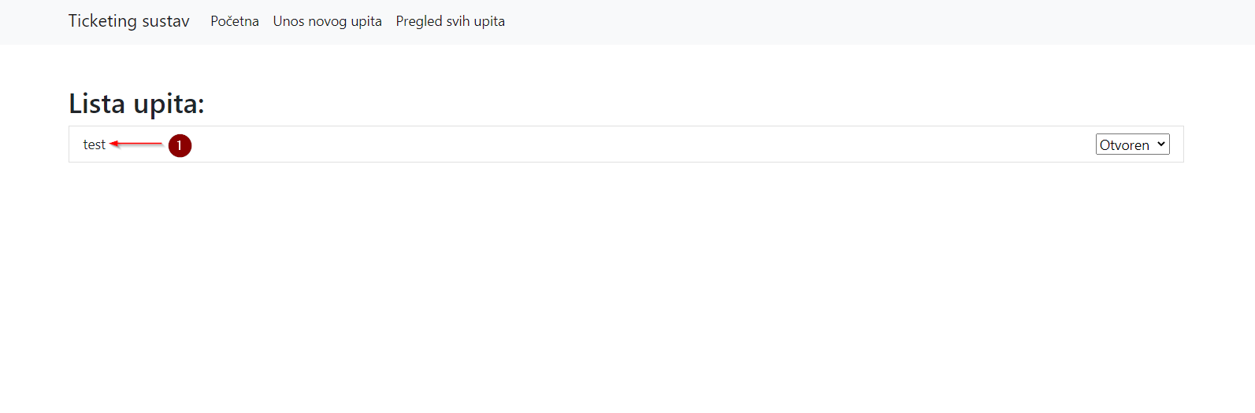

3. Odabrati uneseni upit

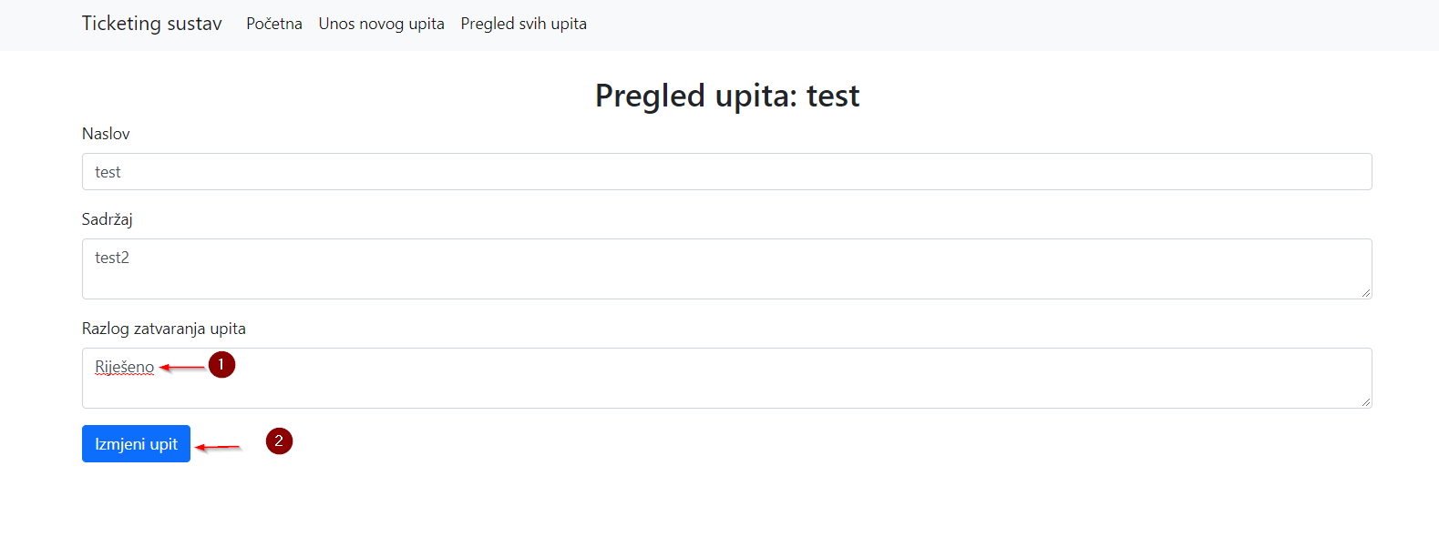

4. Upisati u polje odgovor za zatvaranje upita

5. Kliknuti izmjeni upit

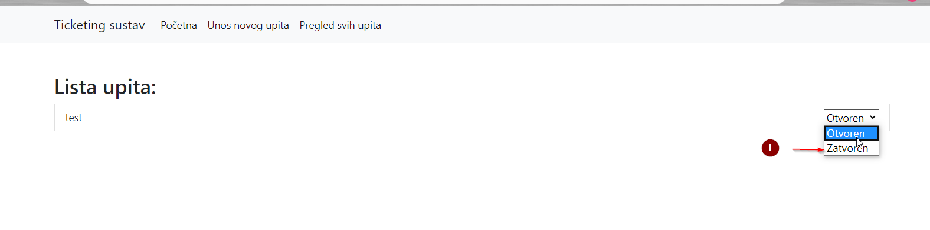

6. Unutar početne stranice kliknuti “Zatvoren”🡪 tako zatvaramo riješeni upit korisnika

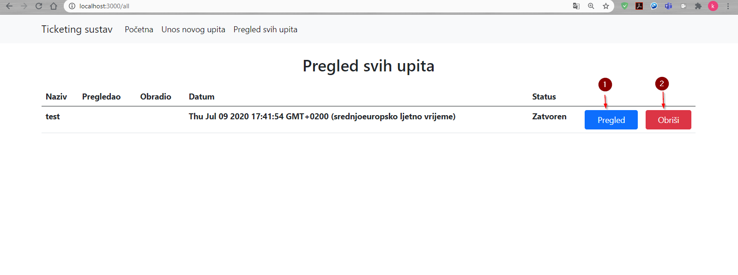Unutar polja pregled svih upita mogučnost pregleda, te brisanja zatvorenog zahtjeva